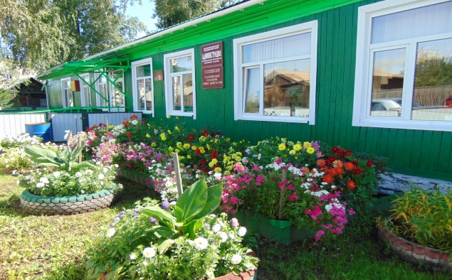

Газета основана решением Ильичевского сельского Совета депутатов

от 15.10.2004г. № 25 «Об учреждении периодичного печатного издания

«Ильичевские ведомости». Наш адрес в интернете: http://ilichevsky.ru

**05.07.2024г.**

РОССИЙСКАЯ ФЕДЕРАЦИЯ

КРАСНОЯРСКИЙ КРАЙ ШУШЕНСКИЙ РАЙОН

АДМИНИСТРАЦИЯ ИЛЬИЧЕВСКОГО СЕЛЬСОВЕТА

П О С Т А Н О В Л Е Н И Е

05 июля 2024 год п. Ильичево № 54

|  |
| --- |
| О проведении публичных слушаний по проекту постановления о предоставлении разрешения на условно разрешенный вид использования земельного в отношении земельного участка с кадастровым номером 24:42:2701002:220, расположенного по адресу: Красноярский край, Шушенский район, п. Ильичево,ул. Производственная, № 9 в связи с планируемым переводом нежилого здания в жилой дом. |

В соответствии с Градостроительным кодексом Российской Федерации от 29.12.2004г. № 190-ФЗ, со статьей 40 Устава Ильичевского сельсовета, Решением сельского Совета депутатов от 14.03.2018г. № 87 «Об утверждении положения об организации и проведении публичных слушаний по вопросам градостроительной деятельности в МО «Ильичевский сельсовет»,

П О С Т А Н О В Л Я Ю:

1. Провести публичные слушания по проекту постановления о предоставлении разрешения на условно разрешенный вид использования земельного в отношении земельного участка с кадастровым номером 24:42:2701002:220, расположенного по адресу: Красноярский край, Шушенский район, п. Ильичево, ул. Производственная, № 9 в связи с планируемым переводом нежилого здания в жилой дом.
2. Назначить дату и время проведения публичных слушаний по обсуждению проекта внесения изменений в Правила землепользования и застройки муниципального образования «Ильичевский сельсовет», 05 августа 2024г. в 15:00 часов в зале заседаний администрации Ильичевского сельсовета, заказчик администрация Шушенского района.
3. Обеспечить размещение демонстрационных материалов по проекту постановления о предоставлении разрешения на условно разрешенный вид использования земельного в отношении земельного участка с кадастровым номером 24:42:2701002:220, расположенного по адресу: Красноярский край, Шушенский район, п. Ильичево, ул. Производственная, № 9 в связи с планируемым переводом нежилого здания в жилой дом. для ознакомления и обсуждения.
4. Создать комиссию по подготовке и проведению публичных слушаний по проекту внесения изменений в Правила землепользования и застройки муниципального образования «Ильичевский сельсовет» в составе:

Председатель комиссии:

Меркель И.А. – глава сельсовета

Секретарь комиссии:

Фурагина Е.С. – специалист администрации сельсовета

Члены комиссии:

Брыкина О.Н. – заместитель главы сельсовета

Руденко С.Н. - специалист администрации сельсовета

Климова М.А. – председатель Ильичевского сельского Совета депутатов

(по согласованию)

5. Предложения жителей Ильичевской территории и иных участников публичных слушаний в письменном виде принимаются по адресу: п.Ильичево, ул.Кирова, 7, кабинет специалиста администрации сельсовета в рабочие часы. Прием письменных предложений и заявок прекращается в 15:00 часов в день, предшествующий дню проведения публичных слушаний.

6. Комиссии по подготовке и проведению публичных слушаний:

- организовать прием письменных предложений и заявок участников публичных слушаний;

- подготовить информационное сообщение о дате, времени, месте проведения публичных слушаний;

- обеспечить публикацию информационного сообщения о дате, времени, месте проведения публичных слушаний по проекту внесения изменений в Правила землепользования и застройки муниципального образования «Ильичевский сельсовет», не позднее, чем за 30 дней до проведения публичных слушаний;

- при обращении участников публичных слушаний разъяснять порядок проведения публичных слушаний;

- представить протокол публичных слушаний и заключение о результатах публичных слушаний Комиссии по землепользованию и застройке сельских поселений Шушенского района не позднее, чем через пятнадцать дней со дня проведения публичных слушаний;

- обеспечить публикацию протоколов публичных слушаний в течение 7 рабочих дней со дня проведения публичных слушаний.

7.Контроль за выполнением постановления оставляю за собой.

8.Постановление вступает в силу со дня его официального опубликования в газете «Ильичевские ведомости».

Глава Ильичевского сельсовета И.А. Меркель

**ОБЪЯВЛЕНИЕ**

**Уважаемые жители п. Ильичево!**

**16 августа 2024г. в 15:00 час.**

В здании сельсовета будут проводиться

**Публичные слушания**

Повестка дня:

Рассмотрение заявление Клочкова С.А. от 10.06.2024 № 110 о предоставлении разрешения на условно разрешенный вид использования земельного в отношении земельного участка с кадастровым номером 24:42:2701002:220, расположенного по адресу: Красноярский край, Шушенский район, п. Ильичево, ул. Производственная, № 9 в связи с планируемым переводом нежилого здания в жилой дом.

С проектом можно ознакомиться в здании сельсовета с понедельника по пятницу с 8:00 до 16:00 час, перерыв 12:00 до 13:00 час, а также на сайте администрации Ильичевского сельсовета в подразделе «Земельные отношения».

В соответствии с постановлением администрации Ильичевского сельсовета № 54 от 16 июля 2024г. «О проведении публичных слушаний по обсуждению проекта внесения изменений в Правила землепользования и застройки муниципального образования «Ильичевский сельсовет» была создана комиссия в составе:

Председатель комиссии:

Меркель И.А. – глава сельсовета

Секретарь комиссии:

Фурагина Е.С. – специалист администрации сельсовета

Члены комиссии:

Брыкина О.Н. – заместитель главы сельсовета

Руденко С.Н. - специалист администрации сельсовета

Климова М.А. – председатель Ильичевского сельского Совета депутатов

(по согласованию)

Просим Ваши замечания и предложения в письменном виде вносить до 15 августа 2024г. включительно с 8:00 до 16:00 час., кроме выходных дней, по адресу: 662733, п. Ильичёво, ул. Кирова, 7, здание администрации Ильичёвского сельсовета, кабинет специалиста № 4, телефон: 8(39139) 26-6-91.

**Орган издания: администрация Ильичевского сельсовета.**

**Количество экземпляров: 950 шт.**

**Редакция периодического издания (распространяется бесплатно).**

**Адрес: 662733 Красноярский край, Шушенский район,**

**п. Ильичево, ул. Кирова, 7, тел.: 8(391-39)26-6-01**